GUÍA DE LENGUAJE Y COMUNICACIÓN

Nombre: | Curso: 2°A | Fecha: semana N° 25
OBJETIVOS: ( OA 4)
Contenidos: Fábula
Objetivo de la semana: Leer independientemente y familiarizarse con una fábula, su propósito, estructura y comprensión de la misma, extrayendo información explícita e implícita.
Habilidad: Leer y comprender.
¿Qué necesito saber?
Para comenzar necesitas saber de qué se trata la habilidad de Leer y Comprender y una fábula.

Entonces:

Leer: Habilidad de pasar la vista por los signos de una palabra o texto escrito para interpretarlos mentalmente o traducirlos en sonidos.
Comprender: Percibir y tener una idea clara de lo que se dice, se hace o sucede o descubrir el sentido profundo de algo.

Fábula: Relato o composición literaria en prosa o en verso que proporciona una enseñanza o consejo moral.

- ESCRIBE LA FECHA EN TU CUADERNO FECHA Y OBJETIVO DE LA SEMANA.

Hoy es __________________ _____ de ______________ del año ____________.
(Día de la semana) (nº) (mes) (nº del año)

Actividad:
- Se realiza exposición de contenido tipo de texto “La fábula”, características, propósito y estructura.

- Escribe lo siguiente en tu cuaderno de lenguaje.

¿Qué es una fábula?
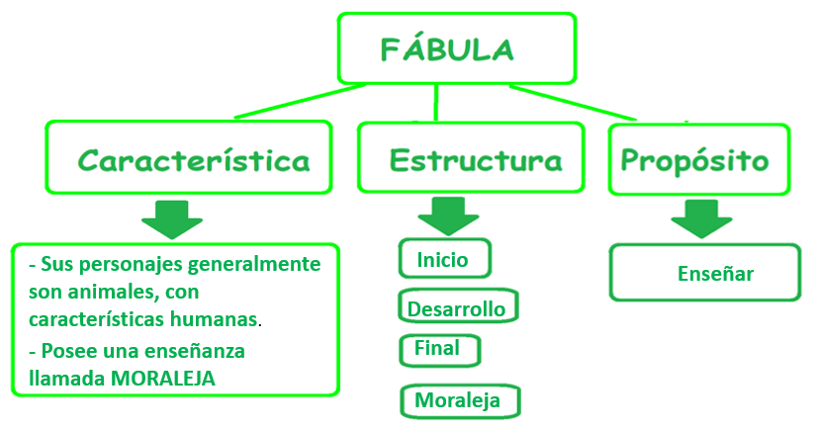
- Se muestra una fábula “El león y la liebre”, localizan sus partes y luego se hace una breve comprensión para modelar la localización de las preguntas en el texto. (Modelamiento en clase virtual)
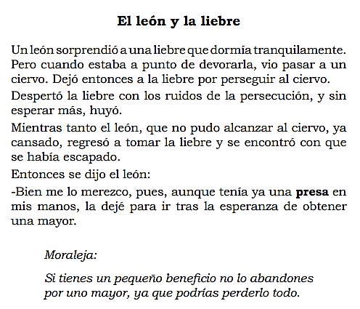

- Realizan lectura de la fábula “La cigarra y la hormiga”.

- Aquí identificarás sus partes encerrándolas con un cuadrado y escribiendo al lado a la que corresponde. (Modelamiento en clase virtual)
- Localizan respuestas en el texto.

La cigarra y la Hormiga
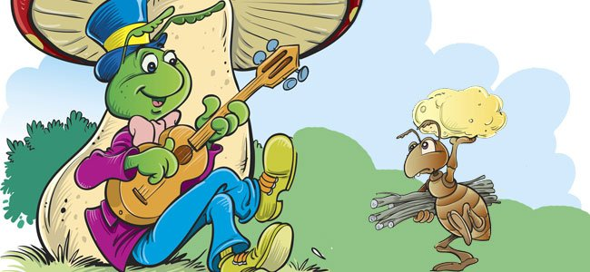
La cigarra era feliz disfrutando del verano: El sol brillaba, las flores desprendían su aroma...y la cigarra cantaba y cantaba. Mientras tanto su amiga y vecina, una pequeña hormiga, pasaba el día entero trabajando, recogiendo alimentos.
- ¡Amiga hormiga! ¿No te cansas de tanto trabajar? Descansa un rato conmigo mientras canto algo para ti. – Le decía la cigarra a la hormiga.
- Mejor harías en recoger provisiones para el invierno y dejarte de tanta holgazanería – le respondía la hormiga, mientras transportaba el grano, atareada.
La cigarra se reía y seguía cantando sin hacer caso a su amiga.
Hasta que un día, al despertarse, sintió el frío intenso del invierno. Los árboles se habían quedado sin hojas y del cielo caían copos de nieve, mientras la cigarra vagaba por campo, helada y hambrienta. Vio a lo lejos la casa de su vecina la hormiga, y se acercó a pedirle ayuda.
- Amiga hormiga, tengo frío y hambre, ¿no me darías algo de comer? Tú tienes mucha comida y una casa caliente, mientras que yo no tengo nada.
La hormiga entreabrió la puerta de su casa y le dijo a la cigarra.
- Dime amiga cigarra, ¿qué hacías tú mientras yo madrugaba para trabajar? ¿Qué hacías mientras yo cargaba con granos de trigo de acá para allá?
- Cantaba y cantaba bajo el sol - contestó la cigarra.
- ¿Eso hacías? Pues si cantabas en el verano, ahora baila durante el invierno -
Y le cerró la puerta, dejando fuera a la cigarra, que había aprendido la lección.

Moraleja: Quién quiere pasar bien el invierno, mientras es joven debe aprovechar el tiempo.

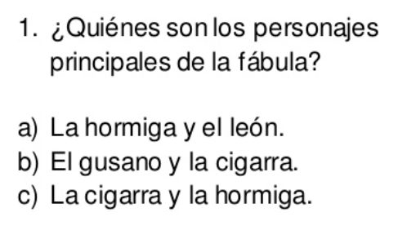
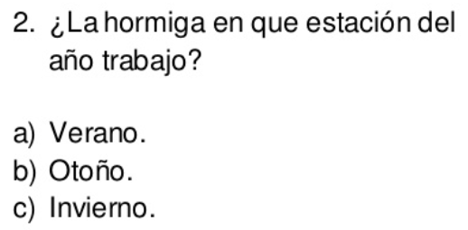

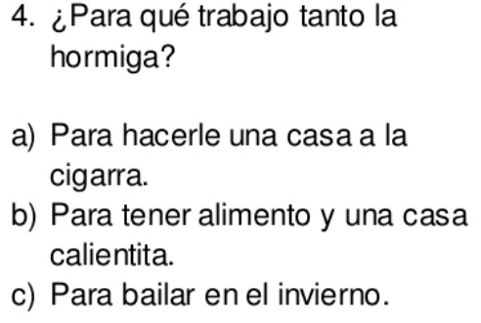
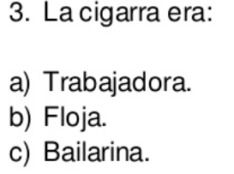

TICKET DE SALIDA .
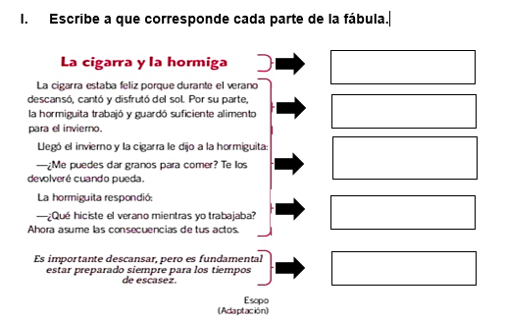

II. Marca con X quienes son los personajes en esta fábula.

Personas Animales

III. ¿Cuál es el propósito de la fábula?
a) Informar
b) Enseñar
c) Contar

